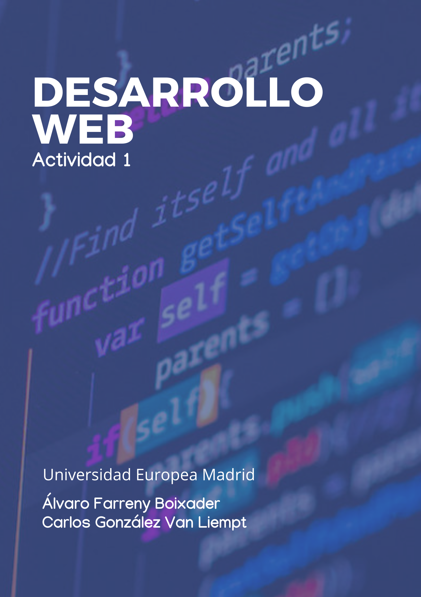

Índice

Introducción 3

Objetivos del proyecto 3

Objetivos generales. 3

Objetivos secundarios 3

Mapa de estructura de la web 4

# Introducción

Como proyecto final de la asignatura de Desarrollo Web, se ha pedido desarrollar e implementar una página web para un club universitario de la universidad Europea de Madrid. En nuestro caso hemos elegido el Criptoclub ya que no dispone de una pagina web para darse a conocer y explicar cual es la finalidad del club. Además, nosotros pertenecemos al mismo y pensamos que puede ser beneficioso para el club.

# Objetivos del proyecto

## Objetivos generales.

Estos son los principales objetivos propuestos para el desarrollo de la página web del club.

* Front-end
  + HTML
  + CSS
  + JS
* Back-end
  + PHP
  + Base de datos
* Debe ser una página web segura y responsive.

## Objetivos secundarios

Se implementará un registro con Metamask para incluir web 3.0 y poder hacer uso de las nuevas tecnologías como lo es la blockchain.

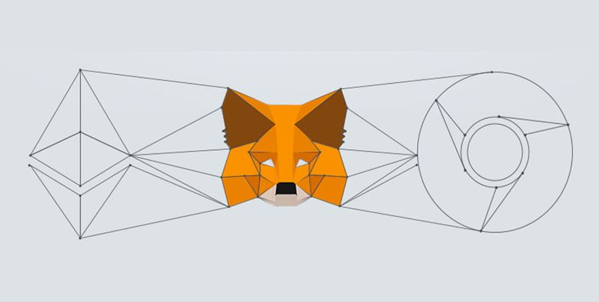

# Mapa de estructura de la web

Se ha realizado un mapa de la estructura para determinar cuántas paginas tendrá la web y que se expondrá en ella.

Al entrar por primera vez en la página, se va a acceder a la Landing page donde se podrá visualizar de una forma resumida los proyectos del club, información sobre el mismo y un login a dicha web.

Va a contener una pagina especifica para resumir y explicar los distintos proyectos que se estén llevando a cabo en el club. A parte, va a tener otro apartado dedicado a información y contacto con la dirección de este. Finalmente, va a tener un login donde una vez logueado, se podrá acceder al enlace de discord del club, el enlace del grupo de whatsapp oficial del club y al calendario oficial para conocer los horarios y las futuras reuniones o eventos próximos.

Como añadido, el login se pretende realizar mediante el uso de nuevas tecnologías en blockchain como podría ser Metamask. De esta forma pretendemos dar una cercanía al club con el mundo blockchain.

